Ausbildungskonzept Energiewelten / CKW

- Allgemeine Informationen
Die Ausbildungsverantwortlichen der vier Luzerner ZSO haben beschlossen, dass im Rahmen der Wiederholungskurse 2024/2025 den AdZS die Themen Energieknappheit, Energie sparen und der sichere Umgang mit elektrischer Energie nähergebracht werden sollen.
Mit Hilfe der Ausstellung Energiewelt der CKW kann den Teilnehmenden ideenreich und sinnbildlich die Möglichkeit aufgezeigt werden, wie man Energie sparen kann und welche Alternativen es im Bereich der wiederverwertbaren Energie gibt. Weiter wird der sichere Umgang mit Strom unter fachlicher Leitung thematisiert und geübt.
Dieses Konzept dient als Grundlage und Orientierungshilfe für die Planung und Durchführung des Ausbildungsblockes bei der CKW
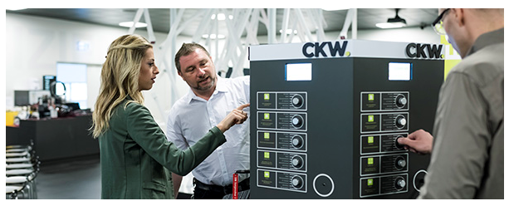

- Lernziel
Die Teilnehmenden sind orientiert über:
- den persönlichen Energieverbrauch und den Energieverbrauch der Schweizer Bevölkerung
- die möglichen Alternativen im Bereich der wiederverwendbaren Energie.

Die Teilnehmenden können:
- Energiesparmassnahmen im privaten, beruflichen und im Zivilschutz-Umfeld erkennen und umsetzen.
- Die Gefahren der elektrischen Energie erkennen und geeignete Vorsichtsmassnahmen treffen.

- Mögliche Einleitung in den Themenhalbtag CKW
Variante 1 / Offene Frage
- Folie von Kindern die einen Weidezaun anfassen zeigen und fragen, welches der Kinder einen Stromschlag bekommt und in welcher Intensität es diesen spürt. Mögliche Lösungen mit dem Verweis, dass wir die Frage zu einem späteren Zeitpunkt klären, im Raum stehen lassen. (Frage zum Bild wird bei der CKW gelöst)
Der sichere Umgang mit Strom, der persönliche Stromverbrauch und die Thematik wiederverwendbare Energie werden die Themen der nächsten Stunden sein.

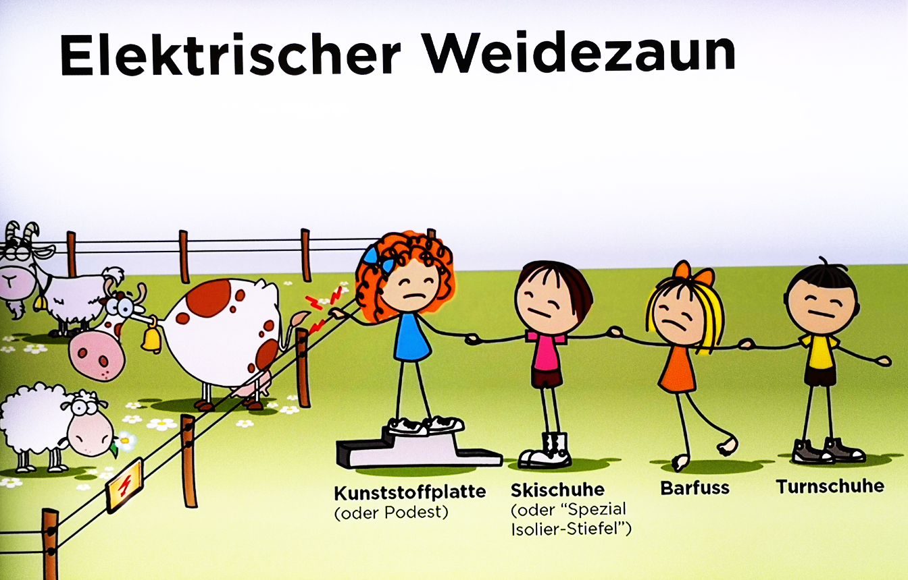

Variante 2 / Gewissensbisse
- Die Ressourcen der Erde sind begrenzt, nicht wiederverwertbare Energie wird knapp
oder über kurz oder lang verboten. Knappe Ware wird teuer und so muss auch in finanzieller Sicht Energie gespart werden beziehungsweise auf wiederverwertbare Energie ausgewichen werden. Weiter birgt der Umgang mit elektrischer Energie viele, teilweise lebensbedrohliche Risiken. Deshalb werden wir die Themen Energieverbrauch und Umgang mit elektrischem Strom heute thematisieren.
Variante 3 / Film:
- You Tube / In Kürze: Das Risiko einer Strommangellage
https://www.google.com/search?q=bericht

- SRF / Strommangellage: Bundesrat passt Massnahmen an (2 Min)
https://www.srf.ch/play/tv/tagesschau/video/strommangellage-bundesrat

- SRF / Massnahmen bei einer Strommangellage in der Schweiz
https://www.srf.ch/play/tv/10-vor-10/video/fokus-massnahmen

- Zeitplan Ausbildung CKW
Zeit | Programmpunkt | Bemerkungen
Individuell  08.40 / 13.30  11.40 / 16.30  Anschliessend | Einfinden der komplett ausgerüsteten Teilnehmenden beim definierten Treffpunkt.  Begrüssung, Appell und Einstieg ins Thema  Verschiebung nach Emmen (CKW)  Begrüssung durch die Verantwortlichen der CKW beim Haupteingang  Postenarbeit gemäss Programm der CKW (Energie sparen, Eigener Energieverbrauch, Umgang mit Strom)  Dazwischen kurze Kaffeepause  Ende Besuch CKW  Rückverschiebung / Weiterführung des Tagesprogramms / Kursschluss | Anreise siehe Punkt 8
- Ablauf der Postenarbeit bei der CKW
Die Ausbildung wird in einem Wechsel zwischen drei Teilbereichen durchgeführt:

- Energie sparen (Durch CKW moderierter Film)
- Eigener Stromverbrauch und Energierechner (Säulenparcours und Auswertung)
- Umgang mit Strom (Experimentierraum)

Der Teilbereich Umgang mit Strom wird wiederum in drei Blöcke aufgeteilt.

- Allgemein:
- Klärung Frage Weidezaun, wieso ist Strom so gefährlich?
- Unterschied Gleichstrom / Wechselstrom

- Unterirdisch:
- Beschädigte Leitung im Boden, Schrittspannung
- Blitzschlag, Schrittspannung
- Pumpeneinsatz, Schrittspannung
- Strom im Wasser, Spannungsmessgerät

- Oberirdisch:
- Stromkabel die Hitzebedingt durchhängen, überhitzte Kabelrolle
- Lichtbogen, Funkensprung

- Organisatorisches
Gruppengrösse:
Es können gleichzeitig maximal 2 Gruppen mit je 25 Personen die Ausbildung in der CKW durchlaufen. Die ideale Gruppengrösse beträgt ca. 15 Personen.
Führung:
Die WK-Tagesplanung obliegt der Verantwortung der ZSO. Der Ausbildungsblock CKW wird durch die CKW organisiert und geleitet. Pro Gruppe ist ein Verantwortlicher der ZSO zu bestimmen.
Die exakten Inhalte des Ausbildungsblocks bei der CKW sind sehr individuell und können nach Absprache auf die Formation angepasst werden.

Material:
Es wird kein Material benötigt. Die Ausbildung findet grösstenteils im Gebäudeinnern statt.

Verschiebung:
An- und Abreise ist Sache der ZSO (Siehe Punkt 7).

Pausenverpflegung:
Die Pausenverpflegung (Kaffee, Snack) wird von der CKW offeriert. Besten Dank!

Terminvereinbarung:
Umso früher, desto besser. Um am Wunschtermin die Führung erleben zu können, ist die CKW auf eine frühzeitige Terminreservation angewiesen. Idealerweise erfolgt diese am Vorkurs 1.

- Anreisemöglichkeiten
Auf dem Areal der CKW Emmen hat es nur eine beschränkte Anzahl Besucherparkplätze.
Beim Haupteingang steht ein Carparkplatz für ca. drei Mannschaftstransporter zur Verfügung.

Variante 1: Organisierter Transport
Die Anreise findet mit einem Mannschaftstransporter vom Einrückungsort der ZSO zur CKW nach Emmenbrücke statt.

Variante 2: Zentraler Sammelplatz
Bei einer individuellen Anreise der Teilnehmenden ist es empfehlenswert, sich über einen zentralen Sammelpunkt ausserhalb der CKW Emmen Gedanken zu machen. (z.B.: Parkplatz beim Schwimmbad Mooshüsli). Anschliessend wird mit einem Mannschaftstransporter verschoben und beim Haupteingang der CKW parkiert.

Variante 3: Individuelle Anreise
Sollten mehrere AdZS mit dem PW direkt auf das Areal der CKW Emmen anreisen wollen, muss die Parksituation für das entsprechende Datum im Vorherein direkt mit der CKW geklärt werden.

- Anreise CKW
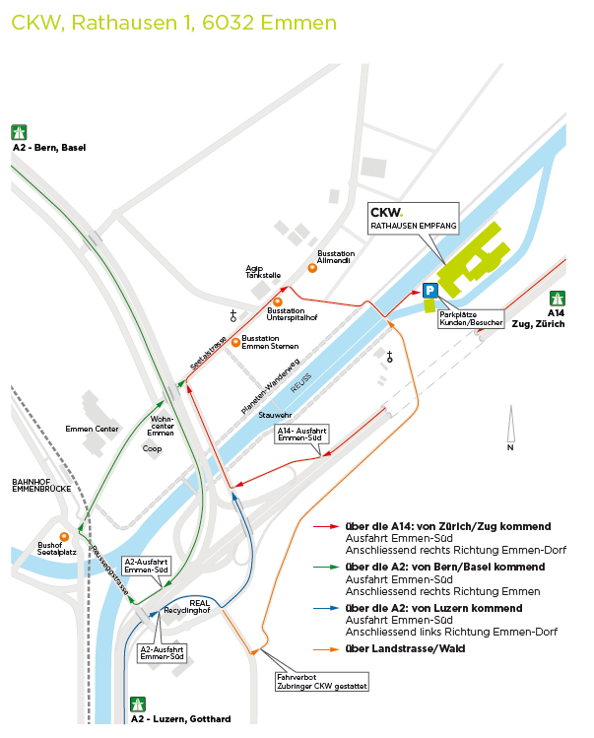

- Ansprechperson CKW
